**Dýchacia, obehová a močová sústava**

**7. ročník**

1. **Doplň nasledujúce vety. (2b)**
2. Vonkajšie dýchanie je výmena dýchacích plynov medzi ______________________________
3. Vnútorné dýchanie je výmena dýchacích plynov medzi _______________________________
4. **Priraď prejavy organizmu k nádychu alebo výdychu. (6b)**

uvoľnenie medzirebrových svalov, bránica klesá nadol, vháňanie vzduchu do pľúc, bránica stúpa nahor, roztiahnutie medzirebrových svalov, zväčšenie hrudníkovej dutiny

**NÁDYCH VÝDYCH**

1. **Doplň pojmy do malého krvného obehu. (3b)**

pravá komora (odkysličená krv) → _________________ → pľúca (okysličená krv) → pľúcne žily → _____________________ → _____________________

1. **Predstav si, že máš krvnú skupinu B. Od akých krvných skupín môžeš prijať krv? (2b)**

__________________________________________________________________________________________________________________________________________________________________

1. **Vytvor správne dvojice zložka krvi – jej funkcia. (2b)**

A krvné doštičky 1 prenos živín

B krvná plazma 2 prenos dýchacích plynov

C biele krvinky 3 ničenie cudzorodých látok

D červené krvinky 4 zrážanie krvi

1. **Vysvetli, ako by si postupoval pri ošetrovaní tepnového krvácania. (3b)**

___________________________________________________________________________________________________________________________________________________________________________________________________________________________________________________

1. **Dopíš do obrázka jednotlivé časti močovej sústavy. (4b)**

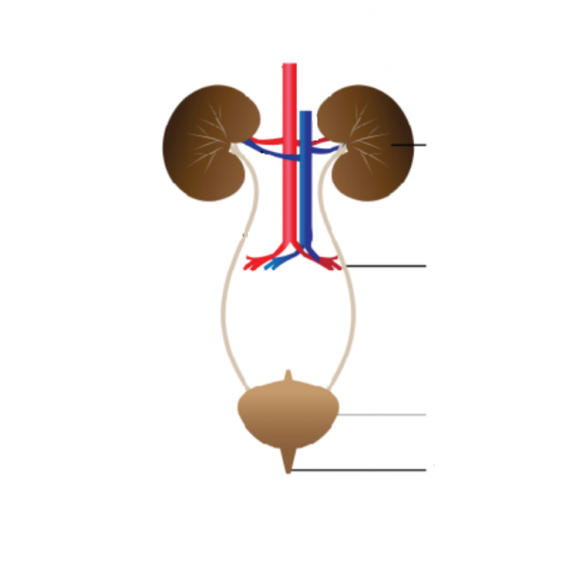

1. **Ku príznakom pacientov dopíš správnu diagnózu. (2b)**
2. pálenie a bolesť v oblasti hrudnej kosti, ktorá vystreľuje do ľavého ramena __________________
3. náhla slabosť, necitlivosť časti tela, porucha reči a závraty _______________________
4. **Vysvetli nasledujúce pojmy. (6b)**
5. **tlak krvi**
6. **slezina**
7. **miazgové uzliny**
8. **transfúzia**
9. **dialýza**
10. **vitálna kapacita pľúc**